Как помочь ребенку запомнить буквы

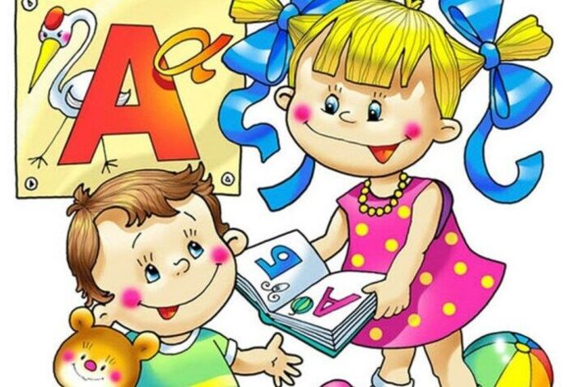

Сложности в запоминании букв естественны в детском возрасте, но это не значит, что нужно просто ждать, пока малыш перерастет эти проблемы. Ребенку можно и нужно помочь запомнить буквы — это не только необходимо для его успеваемости, но и поможет ускорить формирование нейронных связей в мозге, синхронизировать когнитивные процессы.
При этом нужно понимать, что зубрежка букв через не могу ничего не даст: нужно не упорно заучивать, а развивать функции, которые необходимы для процесса запоминания букв.

Развитие тактильного восприятия буквы
Чтобы ребенок запомнил букву, нужно закрепить ее образ в памяти малыша. Закрепление образа проходит в два этапа: сначала развивается восприятие буквы, а затем ее представление — то есть умение узнавать ее в тексте и написать.
Закрепить восприятие буквы помогут разнообразные способы развития тактильного восприятия. Их рекомендуется комбинировать между собой, выбрав те, которые будут наиболее интересны и удобны для ребенка. Например:
- рисовать буквы на бумаге кисточкой, пальчиком (лучше купить специальные пальчиковые краски), на картоне восковыми мелками, на асфальте мелом;
- рисовать буквы на песке или манке пальцем;
- обводить буквы карандашом по пунктирному контуру;
- лепить буквы из пластилина, плотного теста;
- вырезать буквы из цветной бумаги, делать аппликации в виде букв;
- делать буквы из мягкой проволоки;
- выкладывать буквы из горошинок, фасолин, счетных палочек;
- превращать одну букву из счетных палочек в другую, перекладывая ее элементы (например, превращать букву К в Х или А в Л);
- делать печенье в форме букв, выкладывать буквы из ягод (например, в тарелке с кашей);
- достраивать буквы до целой (когда часть написана, а часть нужно дописать по пунктирному контуру или по памяти);
- находить названную букву на ощупь среди других пластмассовых букв, сложенных в мешочек;
- играть с большой буквой, выложенной на полу или нарисованной на асфальте (например, ходить по ее контуру, прыгать на одной ножке, прыгать внутрь замкнутых элементов и из них и т. д.).
Это не все способы развития тактильного восприятия букв — их можно придумывать самостоятельно в играх с ребенком. Неважно, какой способ вы выберете — главное, чтобы занятия приносили малышу удовольствие и были регулярными.

Развитие зрительного восприятия
Чтобы малыш лучше запоминал буквы, нужно развивать его зрительное восприятие в целом. Для этого можно:
- искать предмет по его словесному описанию на картинке или в комнате (например, «предмет красного цвета, у которого есть четыре ножки, сиденье и спинка» — стул);
- угадывать предмет только по описанию — по памяти, без картинки или наличия этого предмета в комнате;
- угадывать предмет по его тени, силуэту или контуру;
- угадывать предметы, наложенные друг на друга;
- отгадывать предметы по незаконченным изображениям, фрагментам рисунка, дорисовывать такие рисунки;
- складывать предметы из разрезанной картинки, складывать пазлы;
- играть в «найди ошибку на рисунке» (например, на рисунке зима, но на сугробах нарисованы цветы), «найди отличия на рисунках», «чего не хватает на рисунке» (например, нет носа у снеговика, колес у машины);
- играть в игру «найди лишнее» (например, среди рисунков овощей есть кубик, среди кукол — машинка, среди фигур с углами — круг);
- играть в лото — раскладывать карточки с рисунками предметов на карту с контурами этих предметов.
Кроме того, существуют способы развития зрительного восприятия именно букв:
- находить ассоциативные образы букв (например, О похожа на бублик, С — на надкушенный бублик, П — на перевернутую вверх дном коробку);
- находить буквы на вывесках и объявлениях;
- угадывать буквы по силуэту или по рисунку, в который вписана буква (например, С — спящая кошка, которая вытянула лапки, Д — домик).
Большинство способов развития зрительного восприятия в целом можно приспособить к развитию восприятия букв — игры в лото, «найди лишнее», «найди ошибку», «дорисуй рисунок» и т. д.



Развитие пространственного восприятия

Чтобы быстрее сформировать пространственное восприятие, делайте с ребенком упражнения:
- познакомьте малыша с частями тела, назовите их;
- закрепите понятия «над», «под», «верх», «низ», «справа», «слева» на частях тела. Задавайте ребенку вопросы, например, «Что над ртом?», и пусть малыш назовет и покажет нужную часть тела. Просите ребенка поднять правую руку, правую ногу, показать левое ухо или глаз;
- после того, как пространственные понятия будут закреплены на частях тела, займитесь закреплением их на окружающих предметах: «Что лежит на столе?», «Что стоит слева от шкафа?», «С какой стороны от тебя собачка?»;
- играйте в «Поиски клада» в комнате — спрячьте лакомство или игрушку и опишите дорогу к «кладу» в несколько последовательных шагов на отдельных записках. Например, на первой записке будет «поищи в шкафу», в шкафу будет лежать вторая записка, на которой будет написано «посмотри на третьей снизу книжной полке», и т. д.;
- играйте с ребенком в «Робота» — давайте ребенку команды, которые он должен выполнить, будто он робот, например, «сделай два шага вправо и три шага вперед», «сделай два прыжка вперед на правой ноге».

Развитие зрительной памяти
Ускорить развитие зрительной памяти малыша помогут такие упражнения и игры:
- просмотреть и запомнить картинку, после чего найти ее среди других картинок. Позднее упражнение можно усложнить — просите ребенка запомнить, две, три или несколько картинок. Для такого упражнения можно использовать готовые сюжетные картинки или подручные материалы — например, открытки или календари;
- посмотреть на фигуру, сложенную из счетных палочек, а потом сложить такую же фигуру самостоятельно по памяти;
- рассмотреть сюжетную картинку, потом закрыть ее и ответить на вопросы взрослого по картинке. Например, «Что было нарисовано на картинке?», «Была ли на картинке мышка?», «Что делала мышка на картинке?», «Что было нарисовано посередине картинки?»;
- игра «Что изменилось?» — ребенок рассматривает игрушку, например куклу. Потом закрывает глаза, и взрослый меняет что-то — например, завязывает кукле бантик или снимает башмачки. После того, как малыш откроет глаза, ему нужно найти, что у куклы изменилось.

Общие рекомендации
Чтобы занятия по развитию когнитивных и зрительных функций были эффективными, важно заниматься каждый день, при этом не допуская переутомления ребенка. Многие упражнения и игры можно делать прямо на прогулке или во время домашних дел — например, поискать знакомые буквы на вывесках или обсудить, с какой стороны от ребенка пробежала собака. Такой подход превращает занятия в увлекательную игру, которая поможет без напряжения закрепить необходимые навыки.

Кроме регулярных занятий важно, чтобы ребенок:

- соблюдал режим дня (засыпал, просыпался, ел в одно и то же время, причем как в будни, так и в выходные);

- спал не менее 9–10 часов в сутки;

- каждый день гулял на улице, играл в подвижные игры, занимался спортом;

- закаливался, делал массаж;

- рационально питался, ел разнообразную пищу, получал все необходимые для организма макро- и микроэлементы;

- при необходимости (по рекомендации врача) принимал нужные витаминно-минеральные комплексы;

- пользовался гаджетами ограниченное время в зависимости от возраста, вместо игр с гаджетами лучше играть в подвижные игры или лото, пазлы;

- имел удобное и хорошо освещенное рабочее место.

Эти рекомендации лишь на первый взгляд не влияют на формирование нейронных связей головного мозга малыша. На самом деле абсолютно всё перечисленное помогает гармонизировать работу нервной системы, повысить общий тонус детского организма и снизить уровень стресса, что полезно для скорейшего развития когнитивных функций.

